**LABORATORIO INSTALACIÓN SERVIDORES DNS, WEB Y FTP**

**APLICACIÓN DE SISTEMAS OPERATIVOS**

**PERIODO 202350**

**SERVIDOR DNS**

1. Instalar el servidor DNS desde funciones de agregación de roles. Una vez instalado agregar una nueva zona: [www.asogrupoX.com](http://www.asogrupoX.com) – 192.168.100.1. De igual manera dominio ftp, web y vacio.

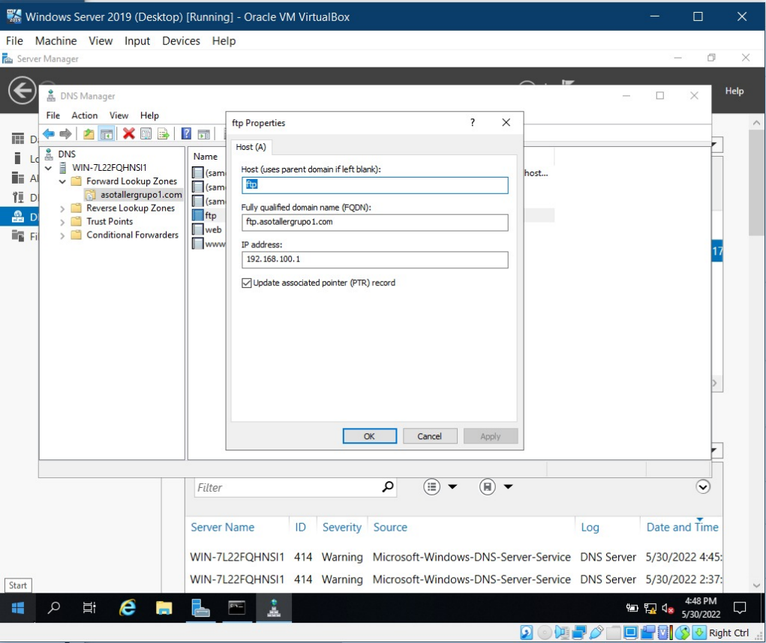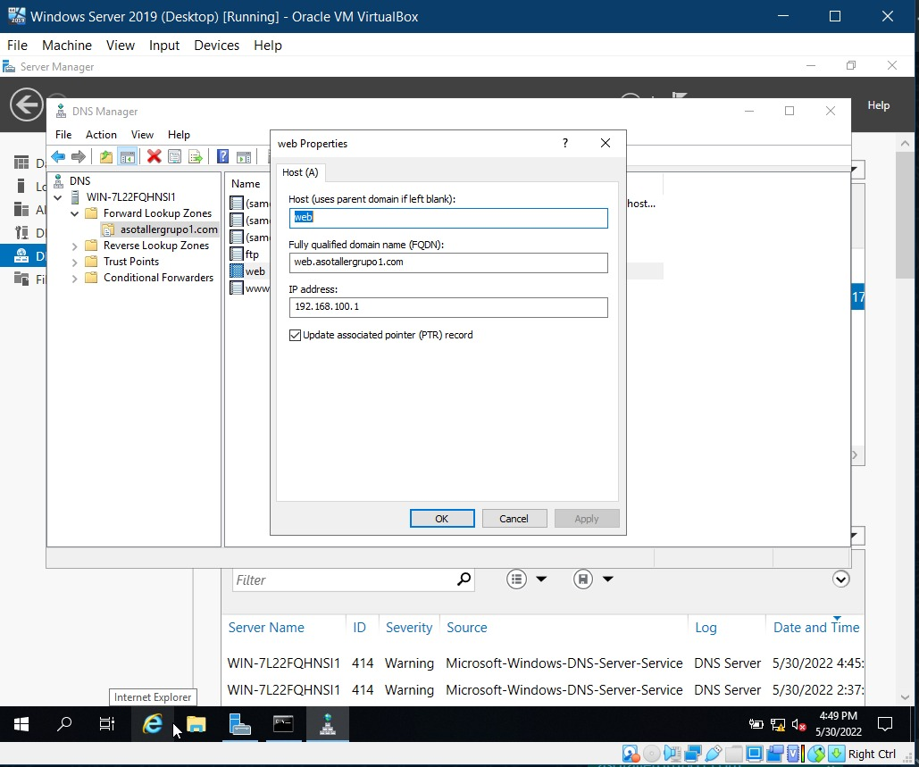

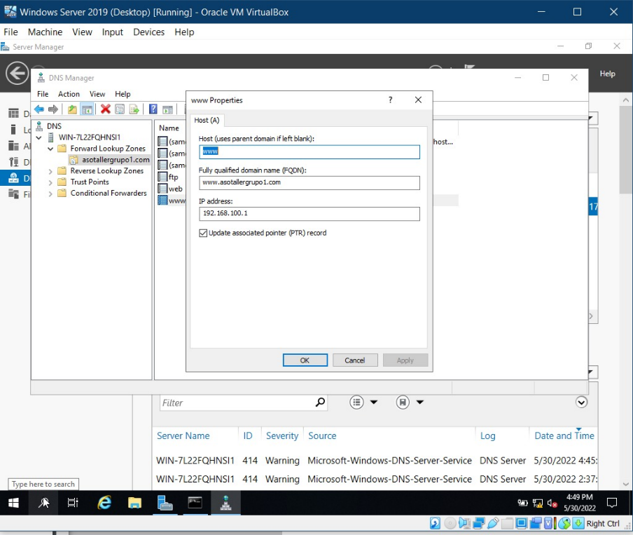

1. Crear de la misma manera las zonas inversas indicando los tres octetos de la ip del servidor.
2. Comprobar la instalación en el servidor mediante el comando nslooup + nombredeldominio creado ej:

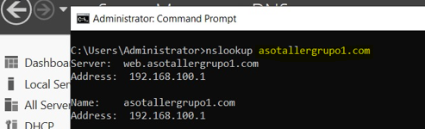

1. Comprobar la comunicación desde el cliente al servidor. Con los dominios creados.

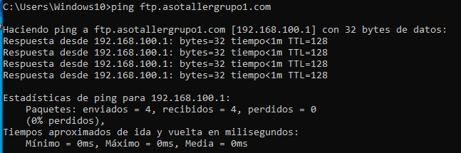

SERVIDOR WEB

1. Instalar desde agregar roles las funciones del servidor IIS y en características añadir FTP.
2. 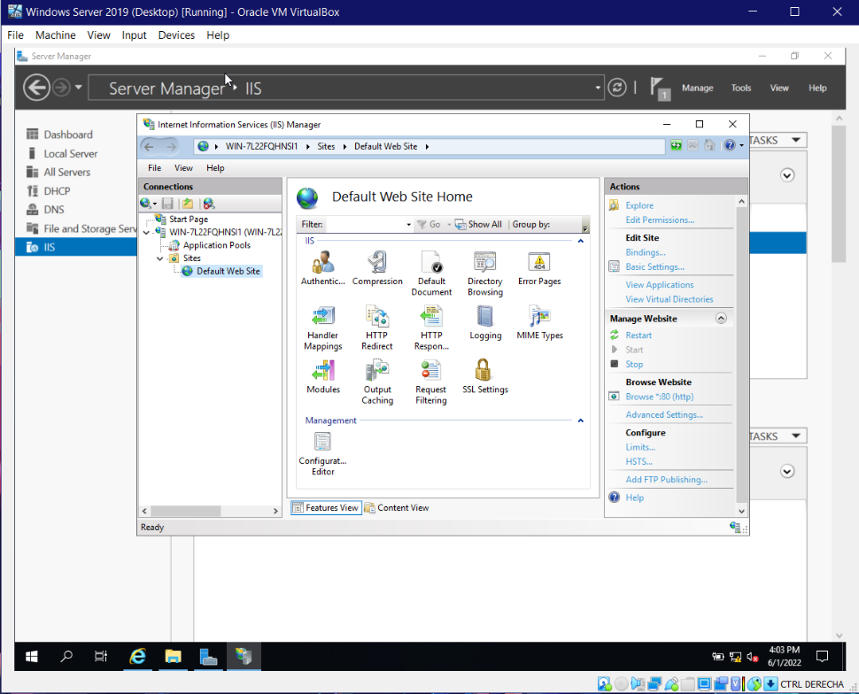Una vez instalado añadir nuevo sitio web.
3. Indicar el path a un archivo con código HTML alojado en la carpeta wwwroot, inetpub, disco C.

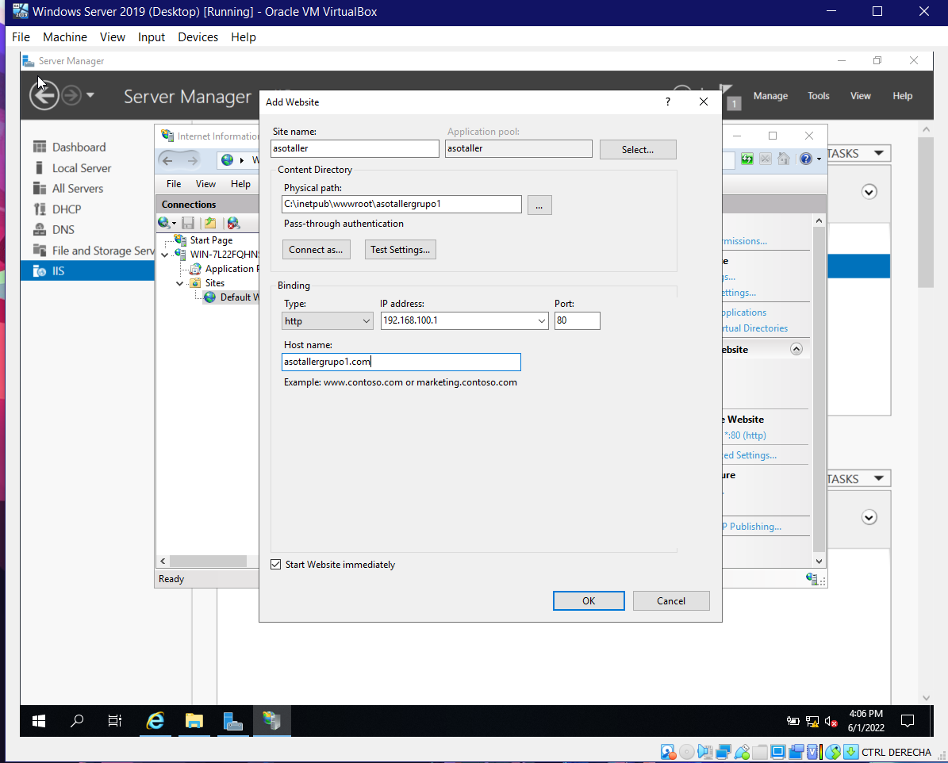

1. Acceder a la página web creada desde el servidor con el host name asignado.
2. Acceder a la página web creada desde el cliente con el host name asignado.

SERVIDOR FTP

1. 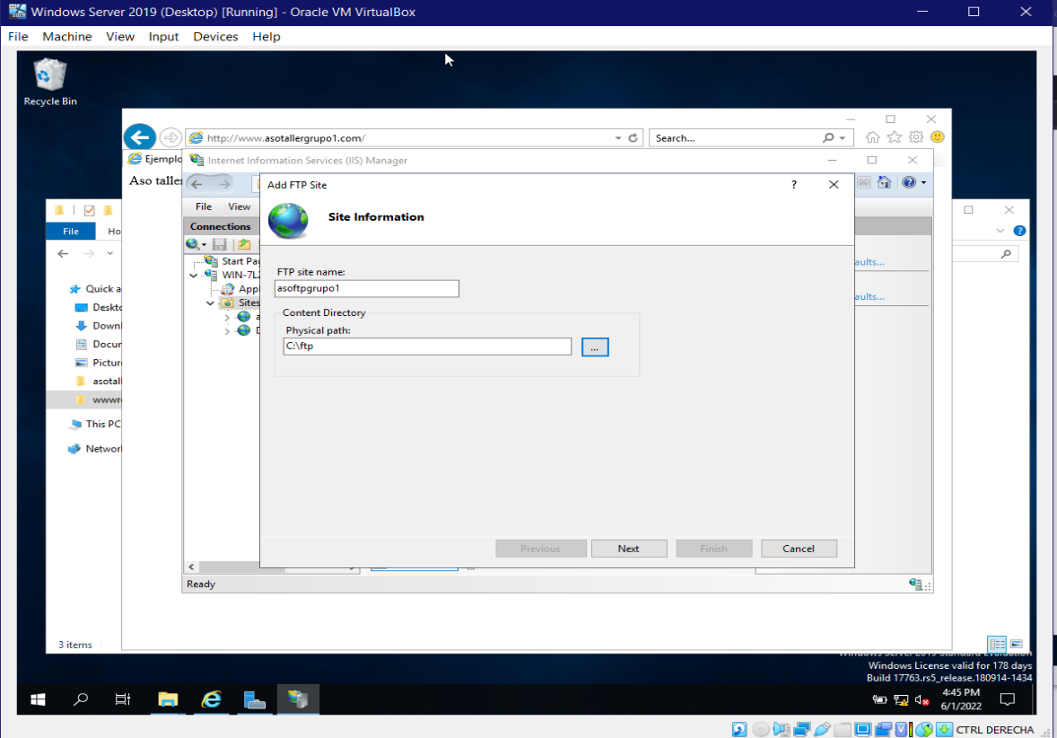Añadir un nuevo sitio FTP desde el servidor IIS
2. Comprobar el path FTP disco C, Dirección IP del servidor, acceder sin SSL y autenticación anónima, básica y todos los usuarios.
3. Acceder desde el navegador del servidor a sitio [ftp://*ipservidor*](ftp://ipservidor)
4. 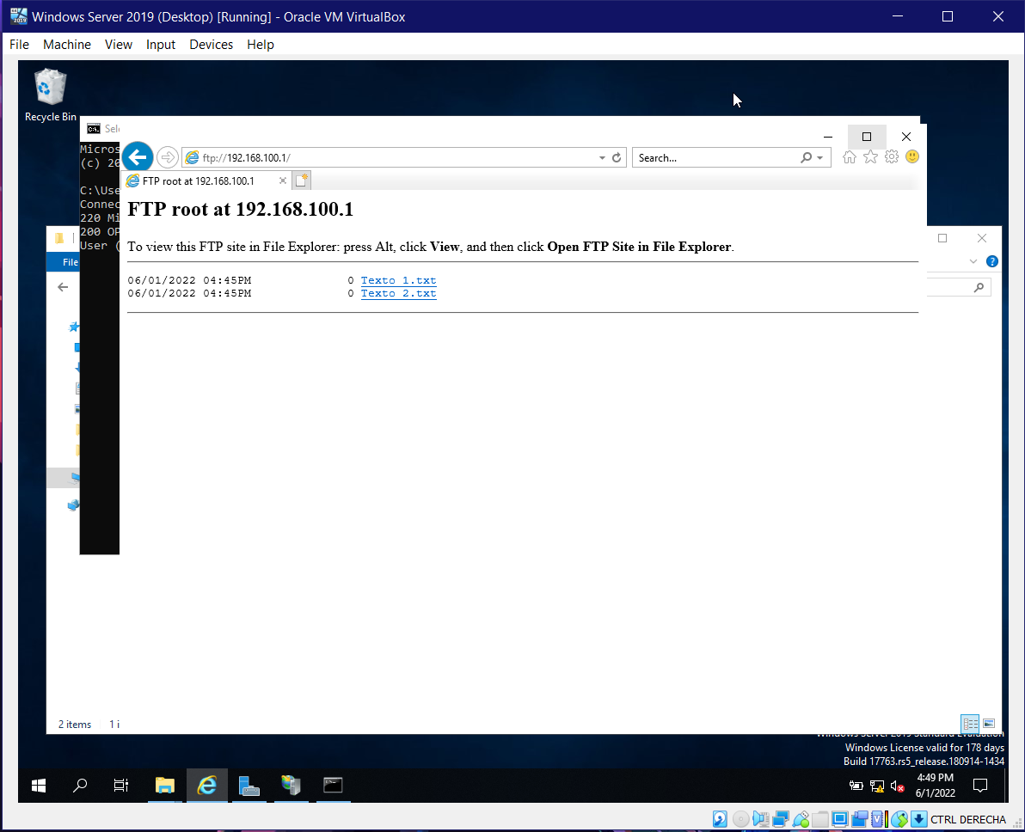Acceder desde el navegador del cliente a sitio ftp://*ipservidor*